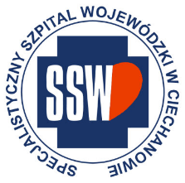

Ciechanów, dnia 26.06.2025r.

ZP/2501/42/25

**Informacja z otwarcia ofert**

dotyczy: postępowania o udzielenie zamówienia publicznego na **dostawę leków onkologicznych 2 ( pakiet 5- oferta dodatkowa )**

Specjalistyczny Szpital Wojewódzki w Ciechanowie informuje, że do upływu terminu składania ofert, tj. do godz. 10:00 w dniu 26.06.2025r. złożono następujące oferty:

|  |  |  |  |
| --- | --- | --- | --- |
| **Nazwa pakietu/Wykonawca** | **cena oferty netto PLN** | **cena oferty brutto PLN** | **kwota przeznaczona na sfinansowanie PLN** |
| Pakiet 5 - Winorelbina koncentrat | x | x | 7 722,00 |
| Asclepios S.A. ul. Hubska 44, 50-502 Wrocław NIP: 648-10-08-230 | 5 148,00 | 5 560,00 | x |
| Tramco Sp. z o. o. Wolskie, ul. Wolska 14, 05-860 Płochocin NIP: 5242625887 | 5 200,00 | 5 616,00 | x |

E.Katarzyna Jakimiec

Specjalista ds. Zamówień Publicznych